Lost update: Cập nhật số lượng tồn cùng 1 sản phẩm ‘100001’

T1 bán được 3 sản phẩm và cập nhật lượng tồn

T2 bán được 5 sản phẩm và cập nhật lượng tồn

|  |  |  |
| --- | --- | --- |
| T1 | T2 | Giải thích |
| Set @soluongton = (Select SoLuongTon from SanPham where MaSP = @masp) |  | T1 lấy số lượng tồn của sản phẩm ‘100001’ |
|  | Set @soluongton = (Select SoLuongTon from SanPham where MaSP = @masp) | T2 lấy số lượng tồn của sản phẩm ‘100001’ |
|  | Set @soluongton =  @soluongton - @soluongban | T2 bán được 5 sản phẩm |
| Set @soluongton =  @soluongton - @soluongban |  | T1 bán được 3 sản phẩm |
|  | Update SanPham  Set SoLuongTon = @soluongton  Where MaSP = @masp | T2 cập nhật số lượng tồn của sản phẩm |
| Update SanPham  Set SoLuongTon = @soluongton  Where MaSP = @masp |  | T1 cập nhật số lượng tồn của sản phẩm |
|  | Commit |  |
| Commit |  |  |

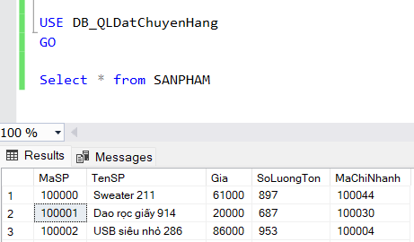Xem số lượng tồn ban đầu của sản phẩm ‘100001’ là 687.

Chạy transaction 1 trước và chạy transaction 2 ngay sau đó.

Ta thấy transaction 2 sẽ hoàn thành trước và kết quả số lượng tồn lúc này là 682 ( = 687 – 5)

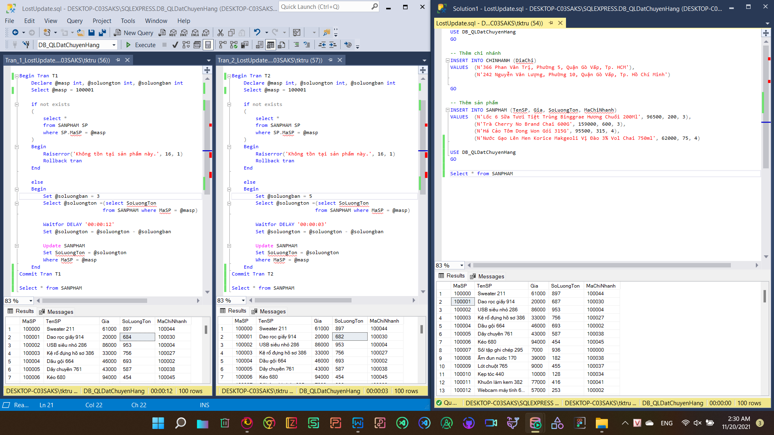Sau đó vài giây, transaction 1 hoàn thành và kết quả số lượng tồn là 684 ( = 687 – 3)

Tuy nhiên, kết quả đúng phải là 687 – 5 – 3 = 679

Do transaction 1 không đọc dữ liệu cập nhật từ transaction 2 🡪 **Lost Update**

Dirty read:

T1 cập nhật số lượng tồn của sản phẩm, sau đó hủy

T2 xem thông tin sản phẩm

|  |  |  |
| --- | --- | --- |
| T1 | T2 | Giải thích |
| Set @soluongton = (Select SoLuongTon from SanPham where MaSP = ‘SP01’) |  | T1 lấy số lượng tồn của sản phẩm ‘100028’ |
| Set @soluongton = @soluongton - @soluongban |  | T1 bán được 8 sản phẩm |
| Update SanPham  Set SoLuongTon = @soluongton  Where MaSP = ‘SP01’ |  | T1 cập nhật số lượng tồn của sản phẩm |
|  | Select * from SanPham where MaSP = ‘SP01’ | T2 xem thông tin sản phẩm với số lượng tồn là -1 |
| Rollback |  | T1 lỗi khi lượng tồn < 0, hủy cập nhật |

Xem số lượng tồn ban đầu của sản phẩm ‘100028’ là 6.

Chạy transaction 1 và cập nhật số lượng tồn của sản phẩm.

Sau đó, chạy transaction 2 khi transaction 1 chưa thực hiện commit. Transaction 2 đọc thông tin sản phẩm và kết quả số lượng tồn của sản phẩm lúc này là -2 ( = 6 – 8).

Lúc này, transaction 1 kiểm tra số lượng tồn không hợp lệ nên trả về lỗi và rollback.

Vì đã rollback nên số lượng tồn vẫn giữ nguyên ban đầu là 6.

Tuy nhiên transaction 2 đã đọc số lượng tồn trước đó nên cho ra kết quả sai 🡪 **Dirty Read**